Ad Tarih

Her mevsimde hava koşulları nasıldır? Ve Ne tür etkinlikler yapılır?
İlk Bahar | Yaz | Resimleri ait oldukları mevsimlere taşıyın.    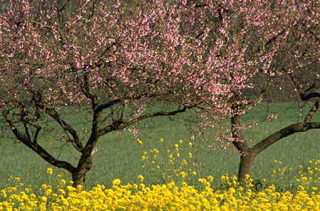  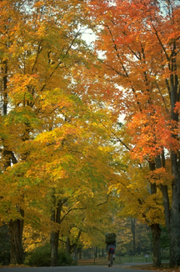  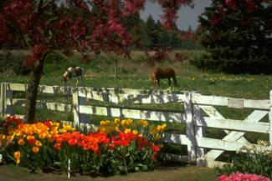
Son Bahar | Kış  